Nota de Prensa N° 029-2014
RECAUDACIÓN DE SUNAT POR APORTACIONES A ONP AUMENTÓ 16%
EN EL AÑO 2013

Durante el 2013, los ingresos por aportaciones a la ONP que recaudó la Superintendencia Nacional de Aduanas y de Administración Tributaria (SUNAT) sumaron S/. 2,894 millones, lo que representó un crecimiento nominal de 16% respecto de similar período del 2012, manteniendo su tendencia de aumento en los últimos años.

Es conveniente señalar que el crecimiento nominal ha registrado un aumento sostenido como resultado de la gestión a cargo del ente recaudador, registrando tasas de 17.85% en el 2006, 18.73% en el 2007, 30.25% en el 2008, 15,5% en el 2009, 15,56% durante el 2010, 20,48% en el 2011 y 19,65% en el 2012.

Tales resultados se deben al buen desempeño del mercado de contrataciones de personal y del efecto de las mayores acciones de fiscalización y cobranza que viene efectuando la SUNAT, así como la simplificación administrativa y facilitación del registro de información de los trabajadores (Planilla Electrónica y T-Registro) para fomentar el cumplimiento de las obligaciones tributarias y la formalización laboral.

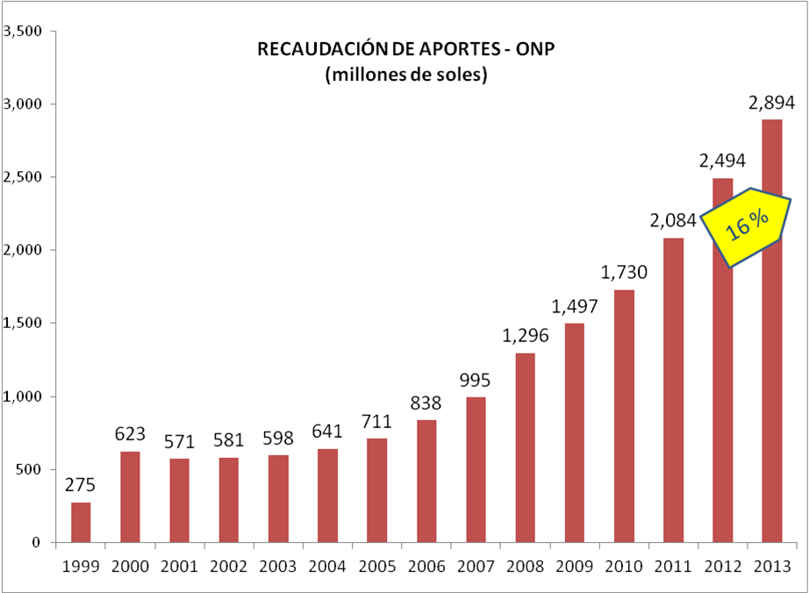

Más empresas y trabajadores aportantes

Se registra un crecimiento del número de empresas afectas a las aportaciones a la ONP en los últimos años, basado en las acciones de la SUNAT de ampliación de la base de empleadores que cuentan con trabajadores formales. En el último año, se ha registrado 225 mil empleadores lo que representa un aumento del 24% respecto del año anterior.

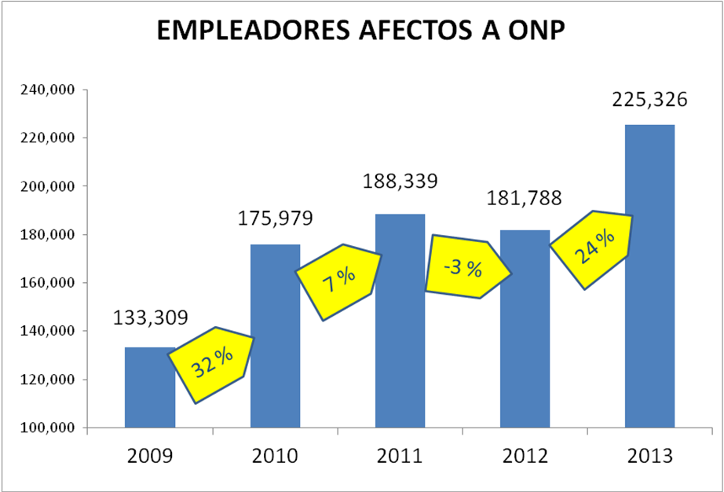

Gerencia de Comunicaciones
Lima, jueves 6 de febrero del 2014.

